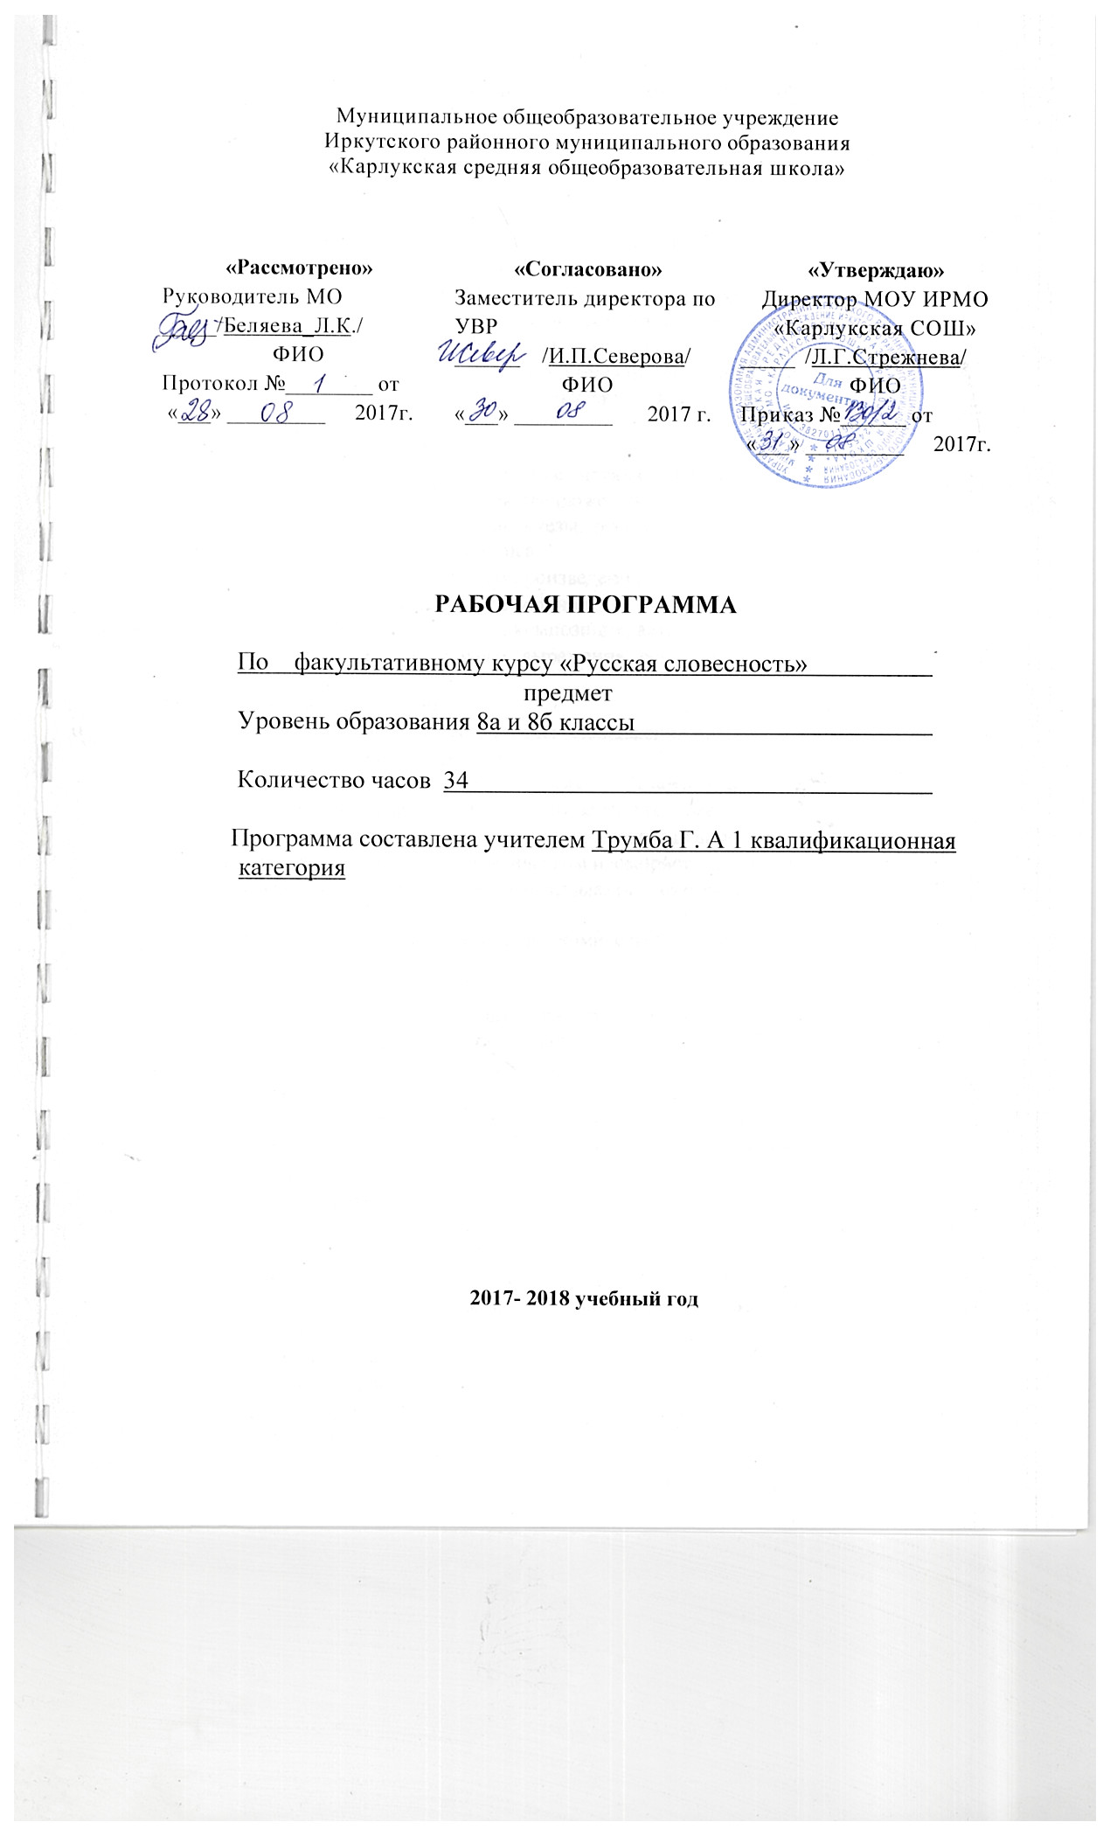
Требования к уровню подготовки обучающихся

К концу обучения обучающиеся должны:
- уметь понимать идейно-художественное значение средств художественной изобразительности;
- уметь определить тему и идею произведения;
- уметь выразительно читать произведения древнерусской литературы и произведения литературы XVIII и XIX вв.;
- уметь определять авторскую позицию в произведениях;
- уметь понимать значения художественного образа: героя произведения, художественного пространства и художественного времени;
- уметь видеть главное значение произведений русской словесности;
создавать собственные сочинения-рассуждения с использованием средств художественной изобразительности языка.
Обучающиеся должны знать:
- значение изобразительных средств фонетики, лексики, синтаксиса;
- употребление различных типов предложений;
употребление поэтических фигур: антитезы, оксюморона, инверсии, анафоры, эпифоры, рефрена, повтора, умолчания, эллипсиса.
- своеобразие языка эпического произведения;
- описание, повествование, рассуждение;
понятие литературный герой, сюжет, композиция, автор, рассказчик.
- значения средств языкового выражения содержания при чтении лирического произведения.
Обучающиеся должны уметь:
- видеть в тексте языковые способы изображения явления и выражения отношения автора к предмету изображения;
- понимать значение лексических, фонетических, словообразовательных, грамматических средств языка в произведениях словесности;
- выразительно читать тексты различной эмоциональной окраски.
- видеть авторский идеал в сатирическом и юмористическом произведениях;
- выразительно читать и рассказывать сатирические и юмористические произведения;
использовать языковые средства комического изображения в собст венных сочинениях.

- оценить качество текста: его правильность, точность, стройность композиции, соответствие стиля цели высказывания;
- различать удачные и неудачные выражения;
- редактировать и совершенствовать текст;
- увидеть своеобразие художественного текста, его достоинства и недостатки;
- понять авторскую мысль, учитывая все средства ее выражения в эпическом произведении;
- различать героя, рассказчика и автора;
- видеть разные виды авторского повествования и способы передачи речи героя;
- создавать собственные произведения;
- употреблять в них различные средства словесного выражения идеи;
- писать сочинения-рассуждения об идейно-художественном своеобразии эпического произведения.
- понять идею драматического произведения и передать ее в чтении по ролям и в режиссерском решении сцены;
- создать собственное драматическое произведение с использованием различных способов выражения идеи;
писать сочинение-рассуждение об идейно-художественном своеобразии драматического произведения.
- почувствовать и передать в чтении своеобразие образа-переживания в лирическом произведении;
- создавать стихи, используя в них различные способы выражения идеи;
- писать сочинение — анализ отдельного стихотворения.

Содержание учебного предмета

Раздел 1. Средства языка художественной словесности
Многообразие языковых средств и их значение.
Лексическое значение слова, определяемое в словаре, и семантика слова, словосочетания, оборота речи, которая возникает при употреблении языка. Способность языка изобразить предмет и выразить авторскую точку зрения.
Семантика фонетических средств языка. Значение интонации: роль лексики и синтаксиса, логического и эмоционального ударения, паузы, мелодики (повышения и понижения голоса). Значение звуковых повторов: аллитерации и ассонанса.
Семантика словообразования. Значение сопоставления морфем, создания новых сложных слов.
Значение средств лексики. Роль синонимов, антонимов, паронимов, омонимов. Роль архаизмов, историзмов, славянизмов. Роль неологизмов и заимствованных слов. Употребление переносного значения слов — тропов. Художественное значение метафоры, олицетворения, метонимии.

Раздел 2.Словесные средства выражения комического
Возможность выразить в слове авторскую оценку явления. Комическое как вид авторской оценки изображаемого.
Юмор и сатира, их сходство и различие. Роль смеха.
Языковые средства создания комического эффекта. Своеобразие речи героев в юмористическом и сатирическом произведении, использование «говорящих» имен и фамилий, парадокса, каламбура, остроумия.
Малые жанры комического: афоризм и эпиграмма.
Основные термины по разделу:авторская оценка, комическое как вид авторской оценки изображаемого, юмор и сатира, роль смеха, комический эффект,«говорящие» имена и фамилии, парадокс, каламбур, остроумие,афоризм и эпиграмма.

Раздел 3.Качество текста и художественность произведения
Текст и его признаки. Тема и идея текста. Основные требования к художественному и нехудожественному тексту: правильность, точность, последовательность, соответствие стиля цели высказывания. Высказывание как выражение мысли.
Художественность произведения. Особая роль языка в художественном произведении.
Выбор необходимых языковых средств, соответствие стилистической окраски высказывания его цели. Богатство лексики и емкость слова в художественном произведении.
Стройность композиции, последовательность изложения, соразмерность частей.
Выражение авторской индивидуальности, оригинального взгляда на мир. Открытие нового.
Великие художественные произведения.

Раздел 4.Языковые средства изображения жизни, выражения точки зрения автора в эпическом произведении
Своеобразие языка эпического произведения. Значение и особенности употребления повествования, описания, рассуждения, диалога и монолога в эпическом произведении. Прямая речь в диалоге, включенном в повествование, и несобственно-прямая речь в монологе.
Понятия: образ героя, литературный герой, характер, типический герой. Литературный герой, изображенный средствами языка, как способ воплощения мыслей автора о человеке и мире.
Сюжет и композиция эпического произведения, созданные средствами языка, как способ выражения авторской идеи.
Автор и рассказчик. Разновидности авторского повествования: повествование от лица «всеведущего автора», от лица рассказчика — участника или свидетеля событий. Сказ.

Раздел 5.Языковые средства изображения жизни, выражения точки зрения автора в лирическом произведении
Своеобразие языка лирического произведения. Средства языкового выражения мысли и чувства автора в лирическом произведении.
Семантика слова в лирике. Сверхзначение слова.
Ритм как способ сопоставления и противопоставления слов, словосочетаний, предложений для выражения мысли и чувства автора. Значение соотношения ритма и синтаксиса. Перенос как выразительное средство в стихах.
Значение звуковой организации стихотворной речи для выражения мысли автора. Рифма в лирическом произведении. Звукопись.
Стихотворные забавы: палиндром, акростих, фигурные стихи, монорим.

Раздел 6.Языковые средства изображения жизни, выражения точки зрения автора в драматическом произведении
Своеобразие языка драматического произведения. Значение диалога и монолога как главных средств изображения жизни и выражения авторской точки зрения в драматическом произведении. Отличие этих форм словесного выражения содержания в драматическом произведении от их употребления в эпическом и лирическом произведениях.
Выражение отношения автора к изображаемому в выборе жанра.
Характеры героев, изображенные посредством языка, как способ выражения авторской позиции.
Значение сюжета и конфликта для выражения авторской позиции.
Значение композиции драматического произведения, роль диалога и авторских ремарок, художественной детали, подтекста для выражения идеи произведения.

Раздел 7.Взаимосвязи произведений словесности
Взаимовлияние произведений словесности — закон ее развития. Взаимосвязи произведений словесности в качестве реминисценций или на уровне языка, образа, сюжета, композиции, темы, идеи, рода, вида, жанра, стиля.
Воздействие Библии на русскую литературу. Черты влияния Библии в летописи, произведениях древней русской литературы, словесности нового времени.
Мифологические образы в русской литературе. Значение использования мифологических образов.
Влияние народной словесности на литературу. Использование жанров народной словесности, тем, мотивов. Переосмысление сюжетов и образов фольклора с целью решения современных автору проблем. Использование стиля народной поэзии.

Тематическое планирование

№  п/п | Тема | Количество часов
I. | Средства языка художественной словесности. | 7 ч.
II. | Словесные средства выражения комического. | 5 ч.
III. | Качество текста и художественность произведений словесности. | 4 ч.
IV. | Языковые средства изображения жизни и выражения точки зрения автора в эпическом произведении. | 7 ч.
V. | Языковые средства изображения жизни и выражения точки зрения автора в лирическом произведении. | 4 ч.
VI. | Языковые средства изображения жизни и выражения точки зрения автора в драматическом произведении. | 4 ч.
VII. | Взаимосвязи произведений словесности. | 4 ч.
 | Итого: | 35 ч.

Календарно-тематическое планирование

№  п/п | Раздел | Тема урока | Кол-во часов | Контрольные  работы | Дата
 |  |  |  |  | план | факт
1. | Средства языка художественной словесности |  | 7 ч.
1 | . | Что такое семантика. Семантика фонетических средств. Семантика словообразования | 1 ч.
2 |  | Лексические возможности языка. Синонимы, омонимы, паронимы, антонимы. | 1 ч.
3 |  | Архаизмы и историзмы. Неологизмы и заимствованные слова. | 1 ч.
4 |  | Тропы. Метафора, сравнение, олицетворение. | 1 ч.
5 |  | Метонимия, синекдоха. | 1 ч.
6 |  | Семантика средств синтаксиса. Поэтические фигуры. | 1 ч.
7 |  | Практическое занятие по теме «Средства языка художественной словесности». | 1 ч. | Практическая  работа с текстом
2. | Словесные средства выражения комического |  | 5 ч.
8 |  | Комическое как средство выражения оценки явления. | 1 ч.
9 | . | Языковые средства создания комического. Неожиданность, остроумие, каламбур | 1 ч.
10 |  | Гипербола, фантастика, ирония. | 1 ч. | Практическая  работа с текстом.
11 |  | Пословицы и афоризмы. | 1 ч. | Практическая  работа по  определению  смысла  афоризмов  Козьмы  Пруткова.
12 |  | Практическое занятие по теме«Словесные средства выражения комического». | 1 ч. | Создание  сочинения с  использовани-  ем языковых  средств  комического  изображения.
3. | Качество текста и художественность произведений словесности |  | 4 ч.
13 |  | Текст и его признаки. Тема и идея. | 1 ч. | Контрольный  опрос: признаки текста, тема, идея. Создание текста на тему «Идёт снег».
14 |  | Основные требования к тексту. | 1 ч.
15 |  | Художественность произведения. Композиция словесного выражения. | 1 ч.
16 |  | Практическое занятие по теме«Качество текста и художественность произведений словесности». | 1 ч. | Практическая работа: сравнение  репродукции картины и текста.
4. | Языковые средства изображения жизни и выражения точки зрения автора в эпическом произведении |  | 7 ч.
17 |  | Языковые средства изображения жизни и выражения точки зрения автора в эпическом произведении. | 1 ч.
18 |  | Слово в эпическом произведении. Описание, повествование. | 1 ч.
19 |  | Монолог, диалог. | 1 ч.
20 |  | Литературный герой, характер, образ. | 1 ч. | Терминологи-  ческий  диктант.
21 |  | Сюжет и композиция как средство выражения идеи. | 1 ч.
22 |  | Рассказчик и автор в эпическом повествовании. | 1 ч.
23 |  | Практическое занятие по теме «Языковые средства изображения жизни и выражения точки зрения автора в эпическом произведении. | 1 ч. | Практическая работа: составление описания по картине.
5. | Языковые средства изображения жизни и выражения точки зрения автора в лирическом произведении |  | 4 ч.
24 |  | Слово в лирическом произведении. | 1 ч.
25 |  | Ритм как способ выражения мысли и чувства автора. | 1 ч.
26 |  | Звуковая организация стихотворной речи. Стихотворные забавы. | 1 ч.
27 |  | Практическое занятие по теме «Языковые средства изображения жизни и выражения точки зрения автора в лирическом произведении». | 1 ч. | Терминоло -  гический  диктант.
6. | Языковые средства изображения жизни и выражения точки зрения автора в драматическом произведении |  | 4 ч.
28 |  | Слово в драматическом произведении. | 1 ч.
29 |  | Выбор вида и жанра как средство выражения авторской точки зрения. | 1 ч.
30 |  | Сюжет, конфликт и композиция в драматическом произведении. | 1 ч. | Контрольно-  терминологи-  ческий  диктант.
31 |  | Практическое занятие по теме «Языковые средства изображения жизни и выражения точки зрения автора в драматическом произведении». | 1 ч. | Практическая работа: создание  драматической сценки  картины.
7. | Взаимосвязи произведений словесности |  | 4 ч.
32 | . | Воздействие Библии на русскую литературу | 1 ч. | Практическая работа: притча о блудном  сыне и ее влияние на русскую литературу
33 |  | Мифологические образы в русской литературе. | 1 ч. | Практическая  работа: влияние мифа о Дедале и  Икаре на поэзию 20 века.
34 |  | Влияние народной словесности на русскую литературу. | 1 ч. | Практическая  работа: сказоч-  ный сюжет в  эпосе и лирике.  Контрольно-  терминологи-  ческий  диктант.
35 |  | Заключительный урок. | 1 ч. | Контр.-  творческие  работы ,  создание  собств.  произведений.

Учебно-методическое обеспечение предмета

Для полного усвоения курса необходимо следующее учебно-методическое обеспечение:

учебник:
Р.И. Альбеткова. Русская словесность: От слова к словесности: Учебник для 8 класса. – М.: Дрофа, 2009.

методические пособия для учителя:
- Рабочая программа по русскойсловесности для общеобразовательных школ, гимназий, лицеев. 5 – 9 классы. Автор программы Р.И. Альбеткова. – М.: «Дрофа», 2005.
- Р.И. Альбеткова. Методические рекомендации к учебнику «Русская словесность». 8 класс. – М.: «Дрофа», 2005.
- С. И.Львова. Уроки словесности. 5—9 классы: Пособие для учителя. — М., 2009.
- Большая энциклопедия Кирилла и Мефодия, 2003.

для учащихся:

- Р.И. Альбеткова. Русская словесность: От слова к словесности: Учебник для 8 класса. – М.: Дрофа, 2009.
- Словари, справочники.

Интернет-ресурсы для ученика и учителя:

- Грамота.Ру: справочно-информационный портал «Русский язык» http://www.gramota.ru
- Крылатые слова и выражения http://slova.ndo.ru
- Культура письменной речи http://www.gramma.ru
- Мир слова русского http://www.rusword.org
- Основные правила грамматики русского языка http://www.stihi-rus.ru/pravila.htm
- Российское общество преподавателей русского языка и литературы: портал «Русское слово» http://www.ropryal.ru
- fcior.edu.ru
- school-collection.ru
- http://rifma.com.ru/ - Рифма. Теория и словари рифм. Словарь разновидностей рифмы. Всё по стихосложению. Поэтический словарь в примерах. Сотни терминов, цитат и пояснений.

